¿Analógico o digital? Aprendiendo a leer el tiempo: Opción C_Solución

Expresa la hora correspondiente tanto en el reloj digital como en el reloj analógico.
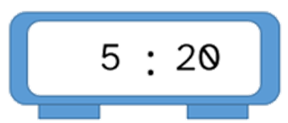 | 2 horas y 30 minutos después | 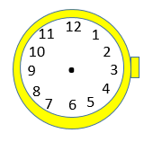
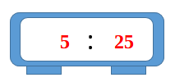 | 6 horas y 50 minutos antes
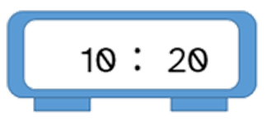 | 1 hora y 15 minutos después
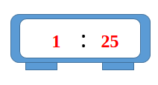 | 3 horas y 20 minutos antes
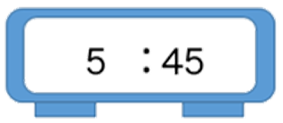 | 5 horas y 40 minutos antes


“¿Analógico o digital? Aprendiendo a leer el tiempo: Opción C_Solución”, do proxecto cREAgal, publícase coa Licenza Creative Commons Recoñecemento Non-comercial Compartir igual 4.0

